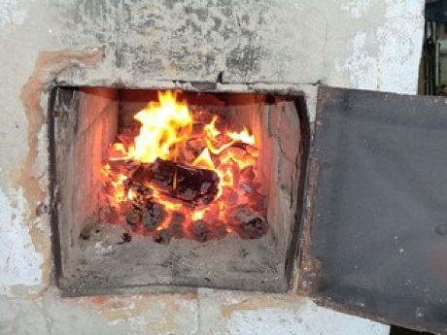
Памятка по пожарной безопасности в зимний период

С наступлением холодов возрастает вероятность
возникновения пожаров в жилых домах, что, в первую
очередь, связано с частой эксплуатацией электрических и отопительных приборов.
Чтобы избежать трагедии необходимо соблюдать следующие меры пожарной безопасности:

Электропроводка, электрические приборы.
1. Следите за исправностью электропроводки, неисправных выключателей, розеток.
2. Содержите отопительные электрические приборы, плиты в исправном состоянии подальше от штор и мебели на несгораемых подставках;
3. Не допускайте включение в одну сеть электроприборов повышенной мощности, это приводит к перегрузке в электросети;
4. Не применяйте самодельные электронагревательные приборы;
5. Не используйте обогреватели и газовые плиты для сушки белья;
6. Не используйте для обогрева помещений газовую плиту, так как кратковременный перебой в подаче газа или сквозняк может привести к затуханию огня. Помимо опасности отравления угарным газом существует вероятность взрыва скопившейся воздушно-газовой смеси;
7. Перед уходом из дома убедитесь, что газовое и электрическое оборудование выключены;
Требования к эксплуатации печи:
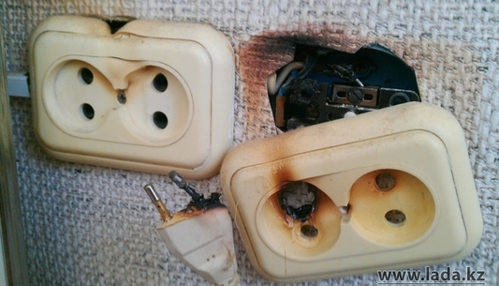
- перед топкой должен быть прибит предтопочный лист, из стали размером 50х70 см и толщиной не менее 2 мм, предохраняющий от возгорания случайно выпавших искр;
- запрещается растапливать печи бензином, керосином и другими ЛВЖ, так как при мгновенной вспышке горючего может произойти взрыв или выброс пламени;
- располагать топливо, другие горючие вещества и материалы на предтопочном листе;
- недопустимо топить печи с открытыми дверцами;

- очищайте дымоходы от сажи, не реже одного раза в два месяца во время отопительного сезона.
- периодически осматривайте печи и дымовые трубы на наличие трещин. Белите печь - побелка позволяет своевременно обнаружить трещины и прогары.
- Будьте внимательны к детям, не оставляйте малышей без присмотра;
- Курите в строго отведенных местах. Помните, что курение в постели, особенно в нетрезвом виде, часто является причиной пожара.

В случае возникновения пожара звоните по телефонам «01», с мобильного – «112», «101»

ГКПТУ СО «ОПС СО № 6»

